Организация льготного питания учащихся
МБОУ Крюковской СОШ

Льготное питание Дополнительное питание
5-11 классы 1-4 классы
Кому предоставляется?
дети из малообеспеченных
Постановление Администрации Куйбышевского
района №861 от 20.12.2019
«О порядке организации питания учащихся общеобразовательных организаций Куйбышевского района»
Завтрак
обед
семей

дети из многодетных
Бесплатное молоко
семей

1-4 классы

обеды

дети из малообеспеченных
семей

дети из многодетных
семей
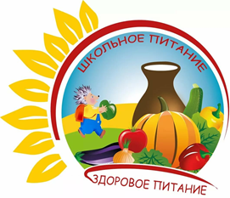
Порядок предоставления льготного питания
Дети из малообеспеченных и  многодетных семей | Какие документы предоставлять?
-заявление родителя (законного представителя);
-справка ОСЗН Администрации Куйбышевского района,
подтверждающая статус малообеспеченной или многодетной семьи

Списки обучающихся, имеющих право на льготное питание, утверждаются приказом по школе.

